

第一六五期
新平县发展和改革局 二〇一七年十一月十日

到老厂乡查看易地扶贫搬迁点工作
推进情况

11月6日，县发展和改革局张宏副局长一行3人到老厂乡石头堆、集镇易地扶贫搬迁安置点就项目推进情况进行实地查看，并与相关工作人就项目推进中存在的困难和问题以及下一步工作打算进行了交流安排。
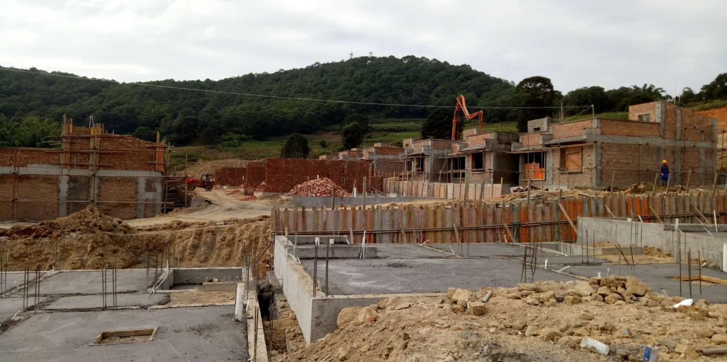
张宏副局长建议：要紧紧围绕12月31日前项目全部完工达到入住条件这个目标，按质、按量、克期完成建设任务。

